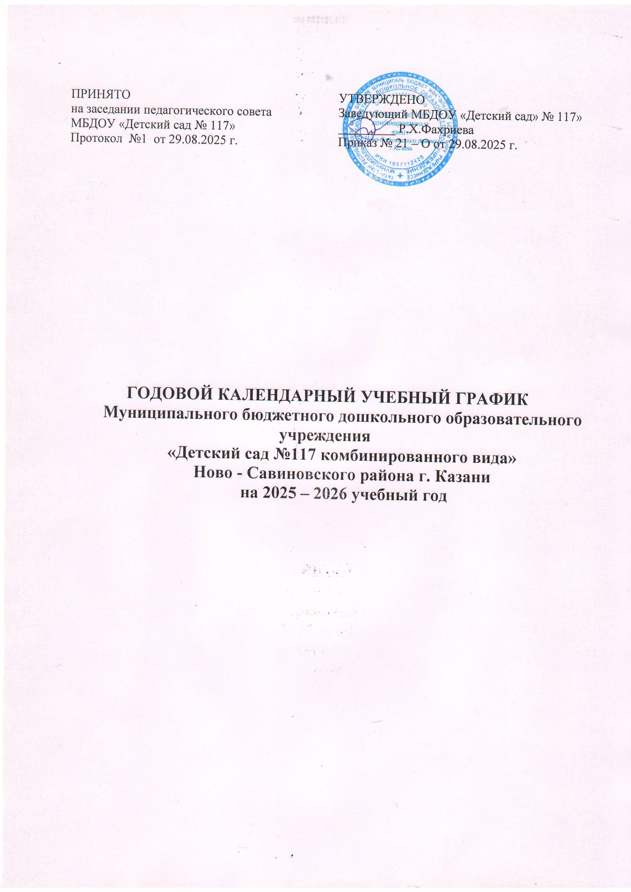

ПРИНЯТО  на заседании педагогического совета  МБДОУ «Детский сад № 117»  Протокол №1 от 29.08.2025 г. | УТВЕРЖДЕНО  Заведующий МБДОУ «Детский сад» № 117»  _________ Р.Х.Фахриева  Приказ № 21 – О от 29.08.2025 г.

ГОДОВОЙ КАЛЕНДАРНЫЙ УЧЕБНЫЙ ГРАФИК
Муниципального бюджетного дошкольного образовательного учреждения
«Детский сад №117 комбинированного вида»
Ново - Савиновского района г. Казани
на 2025 – 2026 учебный год

Пояснительная записка к годовому учебному графику
Годовой календарный учебный график является локальным нормативным документом, регламентирующим общие требования к организации образовательного процесса в 2023-2024 учебном году в МБДОУ «Детский сад № 117 комбинированного вида» Ново-Савиновского района г. Казани.
Годовой календарный учебный график разработан в соответствии с:
- Федеральным Законом « Об образовании в Российской Федерации» от 21 декабря 2012 года № 273 – ФЗ Федеральным законом РФ «Об образовании в Российской Федерации» № 273-ФЗ (пункт 1 статьи 9, статья 12; пункт 4 статьи 13; пункты 1,2,3,4,5,6,8 статьи 14; пункты 1,2,6,7 статьи 15; пункт 3 статьи 18; пункты 2,3 статьи 32, пункты 1,5,7 статьи 51);
- «Федеральным государственным образовательным стандартом дошкольного образования» №1155 от 17 октября 2013г;
- На основе ФГОС ДО Приказ Министерства образования и науки Российской Федерации от 17 октября 2013 г. № 1155 (зарегистрирован Министерством юстиции Российской Федерации 14 ноября 2013 г., регистрационный № 30384), с изменениями от 21.01.2019г., внесенными приказом Министерства просвещения Российской Федерации от 21 января 2019 г. № 31 (зарегистрирован Министерством юстиции Российской Федерации 13 февраля 2019 г., регистрационный № 53776);
- от 8 ноября 2022г., внесенными приказом № 955 от 8 ноября 2022г. (зарегистрирован Министерством юстиции Российской Федерации 06.02.2023 регистрационный № 72264);
- На основе ФОП ДО. Приказ Министерства просвещения Российской Федерации от 25.11.2022 № 1028 "Об утверждении федеральной образовательной программы дошкольного образования". (Зарегистрирован 28.12.2022 № 71847).
- СанПиН 2.4.3648-20 – «Санитарно – эпидемиологические требованиями к организациям воспитания и обучения, отдыха и оздоровления детей и молодежи»;
Сан-Пин 1.2.3685-21 «Гигиенические нормативы и требования к обеспечению безопасности и (или) безвредности для человека факторов обитания»
- Уставом МБДОУ «Детский сад № 117 комбинированного вида» Ново-Савиновского района г. Казани.

Годовой календарный учебный график учитывает в полном объеме возрастные психофизические особенности воспитанников и отвечает требованиям охраны их жизни и здоровья. Содержание годового календарного учебного графика включает в себя следующие сведения:
- Режим работы ДОУ;
- Продолжительность учебного года, количество недель в учебном году;
- Продолжительность учебной недели;
- Начало организованной образовательной деятельности;
- Реализация дополнительных образовательных программ;
- Сроки проведения мониторинга качества образования;
- Продолжительность непрерывной организованной образовательной деятельности;
- Перерыв между периодами непрерывной образовательной деятельности;
- Организация организованной образовательной деятельности по физическом развитию;
- Кратность питания;
- Сроки адаптационного периода;
- Сроки проведения каникул, их начало и окончание;
- Летний оздоровительный период
- Праздничные дни.
Проведение мониторинга детского развития предусматривает организацию первичного и итогового мониторинга. Обследование проводится в режиме работы ДОУ, без специально отведенного для него времени, посредством бесед, наблюдений, индивидуальной работы с детьми.
Годовой календарный учебный график обсуждается и принимается педагогическим советом и утверждается приказом заведующего ДОУ до начала учебного года. Все изменения, вносимые ДОУ в годовой календарный учебный график, утверждаются приказом заведующего и доводится до всех участников образовательного процесса.
МБДОУ «Детский сад №117 комбинированного вида» Ново-Савиновского района г. Казани в установленном законодательством Российской Федерации порядке несет ответственность за реализацию в полном объеме образовательных программ в соответствии с годовым календарным учебным графиком

Режим работы МБДОУ | с 7.30 до 18.00
График рабочей недели | 5-ти дневная
Выходные дни | Суббота, воскресенье
Срок освоения | 5 лет
Кратность питания | Пятиразовое (завтрак, второй завтрак, обед, полдник, ужин)
Уровень общеобразовательной программы | Дошкольное образование
Форма обучения | Групповая, подгрупповая, индивидуальная
Языки обучения и воспитания | русский, татарский
Начало учебного года | 2 сентября 2024 года
Окончание учебного года | 30 мая 2025г.
Продолжительность учебного года | Всего: 39 недель
Летний оздоровительный период | с 1 июня по 31 августа 13 недель
Продолжительность ООД в день | 2-3 года 2 занятия по 10 минут  3-4 года 2 занятия по 15 минут  4-5 лет 2 занятия по 20 минут  5-6 лет 2 занятия по 25 минут (1 занятие после обеда)  6-7 лет 3 занятия по 30 минут
Начало организованной образовательной деятельности | с 8.50 – первая половина дня  с 15.40 – вторая половина дня
Структура учебного года | - адаптационный период с 1 сентября по 15 сентября;  -период проведения мониторинга качества образования 1.10-15.10 вводная часть, 18.05-30.05 итоговый  - образовательный период с 15 сентября по 29 декабря и 9 января по 31 мая
Сроки проведения каникул | с 7 ноября по 10 ноября – творческие каникулы;  с 1 по 8 января – новогодние каникулы;  2 и 3 мая, 6 по 8 мая – творческие каникулы
Перерыв между периодами непрерывной образовательной деятельности | Не менее 10 минут
Праздничные (нерабочие) дни | 1-8 - Новогодние каникулы  7 - Рождество  23 Февраля – День защитника Отечества  8 марта – Международный женский день  21 апреля — Ураза-байрам  1 мая – Праздник весны и труда  9 мая - День Победы  12 июня – День России  29 июня — Курбан-байрам  30 августа - День Республики Татарстан  4 ноября – День народного единства  6 ноября – День Конституции Татарстана  31декабря – Новый год
Реализация дополнительных образовательных программ | с 17.00- 18.00

Примечание. Адаптационный период – это время привыкания к детскому саду (особенно младшего возраста). Диагностический период – «аттестационный» период, во время которого педагоги выявляют особенности развития детей. Диагностический период в конце года – это сроки проведения мониторинга достижения детьми планируемых результатов освоения основной образовательной программы дошкольного образования. Обследования проводятся в режиме работы

Инвариантная часть (обязательная)
 | Наименование возрастных групп
 | 1 мл. группа  (2-3 года) |  | II мл. группа  (3-4 года) | Средняя группа  (4-5 лет) | Старшая группа  (ФФН)  (5-6 лет)/ |  | Подготовительная к школе группа  (6-7 лет)  ТНР/  Подготовит.гр
Количество  возрастных  групп | 2 |  | 2 | 2 | 2/2 |  | 3/1
Количество  возрастных  групп | 11 групп
Продолжительность ООД | не более 10 минут |  | не более  15 минут | не более  20 минут | не более  25 минут |  | не более 30 минут
Максимально допустимый объем образовательной нагрузки в первой половине дня | 20 минут  с перерывами между периодами ООД – не менее 10 минут |  | 30 минут  с перерывами между периодами ООД – не менее 10 минут | 40 минут  с  перерывами между периодами ООД – не менее 10 минут | 50 минут  с  перерывами между периодами ООД – не менее 10 минут | 90 минут  с  перерывами между периодами ООД – не менее 10 минут
Максимально допустимый объем образовательной нагрузки во второй половине дня | -  - |  |  |  | 25 минут |  | 30 минут
Вариативная часть
Дополнительные  образовательные услуги  (бесплатные)  Продолжительность |  | - |  | не более  20 минут | не более  25 минут |  | не более  30 минут

График отслеживание степени сохранения здоровья и физического развития
Срок проведения  и вид диагностики | Название диагностики | Цель диагностики | Ответственный
Ежедневная | Термометрия | Выявить детей имеющих первые признаки заболевания | Воспитатели
2 раза в год  (осень, весна) | Проф. осмотр, антропометрия | Распределить детей по группам здоровья;  Выявить детей, имеющих хронические заболевания. | Врач педиатр
2 раз в год  (декабрь, май) | Анализ заболеваемости | Выявить характер заболеваемости детей | Врач педиатр
1 раз в год  (октябрь) | Оценка адаптации детей | Выявить характер процесса адаптации детей к условиям детского сада | медсестра,  педагог-психолог
3 раза в год  Вводная -сентябрь, Итоговая -май  Промежуточная в форме итоговых мероприятий | Физическое развитие - по критериям | Выявить уровень развития двигательных качеств детей по возрастно-половым показателям | инструктор по физической культуре

График мониторинга достижения детьми планируемых результатов освоения основной образовательной программы дошкольного образования
Срок проведения  Вид диагностики | Название диагностики | Цель диагностики | Ответственный
Сентябрь - вводная  Май - итоговая | Социально-коммуникативное развитие – по критериям  Познавательное развитие - по критериям  Речевое развитие - по критериям  Художественное – эстетическое развитие- по критериям  Диагностика уровня развития интеллектуальных способностей | Выявить уровень освоения программы  детьми | Старший воспитатель  воспитатели  Музыкальные  руководители

График мониторинга уровня знаний детей татарскому языку по УМК
Срок проведения  Вид диагностики. | Название диагностики | Цель диагностики | Ответственный
Сентябрь - вводная  Май – итоговая | Диагностика знаний детей минимума татарских слов по УМК в диалогической речи | Выявить уровень освоения программы по УМК детьми всех возрастов | Воспитатель по обучению татарскому языку

График мониторинга уровня подготовленности детей к школьному обучению
Срок проведения и вид диагностики | Название диагностики | Цель диагностики | Ответственный
Октябрь – вводная | Общая готовность детей | Выявить уровень развития детей по направлениям | Педагог-психолог
Апрель-май-  Итоговая | Психологическая готовность к школе (по заявлению родителей) | Выявить уровень готовности к школьному обучению | Педагог-психолог

